Название тезиса

Иванов И.И.,
аспирант,
Московский государственный психолого-педагогический университет (ФГБОУ ВО МГППУ), г. Москва, Российская Федерация
ORCID: https://orcid.org/0000-0000-0000-0000,
e-mail: ivanov@yandex.ru
Петров П.П.,
кандидат психологических наук, cтарший научный сотрудник,
Санкт-Петербургский государственный университет (ФГБОУ ВО СПбГУ),
г. Санкт-Петербург, Российская Федерация
ORCID: https://orcid.org/0000-0000-0000-0000,
e-mail: petrov@mail.ru

Ключевые слова: ключевое слово 1, ключевое слово 2, ключевое слово 3, … .
В тексте тезисов должны быть четко сформулированы научная новизна, рассматриваемая проблема, используемый подход к ее решению (методология, методы), изложены основные полученные результаты.
Таблица
Название таблицы
 | M (SD) | 1 | 2 | 3 | 4 | 5 | 6 | 7 | 8 | 9
Критерий 1
Критерий 2
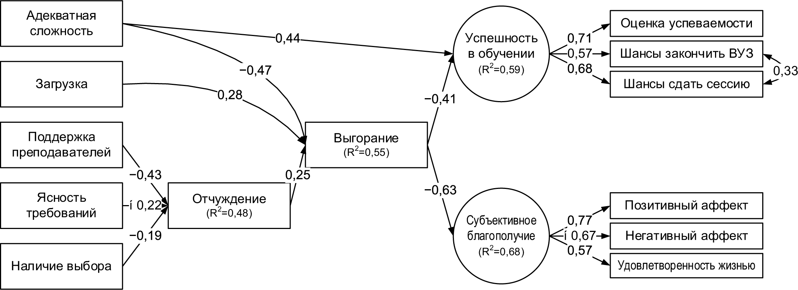
Рис. 1. Название рисунка

Литература
1. Дубровина И.В. Идеи Л.С. Выготского о содержании детской практической психологии [Электронный ресурс] // Психолого-педагогические исследования. 2018. № 3. URL: http:// psyedu.ru/journal/2013/3/3432.phtml (дата обращения: 18.11.2018).
2. Забродин Ю.М., Рубцов В.В. Концепция и организационно-структурные модели психологической службы образования [Электронный ресурс] // Психолого-педагогические исследования. 2016. Том 8. № 3. С. 1–15. DOI:10.17759/psyedu.201608030
3. Blair C. How similar are fluid cognition and general intelligence? A developmental neuroscience perspective on fluid cognition as an aspect of human cognitive ability // Behavioral Brain Science. 2006. Vol. 29. № 2. P. 109–125. DOI:10.1017/S01405 25X06009034

Финансирование. Исследование выполнено при финансовой поддержке Российского фонда фундаментальных исследований (РФФИ) в рамках научного проекта № 00-00-00000.

Благодарности. Авторы благодарят за помощь в сборе данных для исследования научного руководителя проекта П. П. Петрова.

The Title of the Abstract
Ivanov I.I.,
PhD student,
Moscow State University of Psychology & Education,
Moscow, Russia
ORCID: https://orcid.org/0000-0000-0000-0000,
e-mail: ivanov@yandex.ru
Petrov P.P.,
PhD in Psychology, Leading Research Associate,
St Petersburg University,
St. Petersburg, Russia
ORCID: https://orcid.org/0000-0000-0000-0000,
e-mail: petrov@mail.ru

Keywords: keyword 1, keyword 2, keyword 3, … .

ORCID – при наличии

